Bem-vindo à página Wiki do JMessenger
- Administração e Configuração
- Backup
- Bugs
- ChangeLog
- Informações Técnicas sobre o Applet
- Instalando e configurando o Ejabberd com Mysql
- Migrando do Jabberd2 com Berkeley DB para Ejabberd com Mysql
- Montando o Projeto Java
- Tarefas e Melhorias
Sobre o módulo JMessenger
Esse módulo foi construído a partir da customização da versão applet do projeto Jeti ( http://www.jeti-im.org/), ele executa uma applet Java, que roda em background quando o usuário entra no módulo ExpressoMail? (padrão) ou em qualquer outro módulo do Expresso em que tenha sido configurado.

Imagem da Lista de Contatos Sem Java
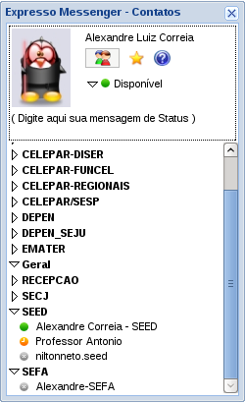
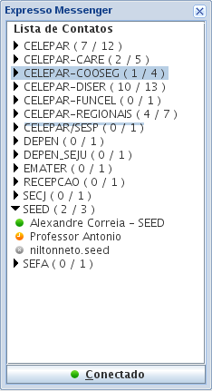
Instalação e Configuração
Para instalar o módulo jabberit_messenger (JMessenger), efetue o download do módulo em Downloads ou clicando neste link, descompacte o conteúdo para /var/www/expresso/jabberit_messenger/. Em seguida, conclua a instalação do módulo jabberit_messenger na página de setup do Expresso ( https://SEU_SERVIDOR_EXPRESSO/setup). Efetue login em "Definir/Configurar? a conexão do Administrador" e em seguida clique em "Configurar Aplicações", Passo 5 - Gerenciamento avançado da aplicação. Marque na primeira coluna (Instalar) na linha correspondente ao módulo jabberit_messenger e clique em Salvar para concluir.
A configuração do módulo JMessenger é feita no módulo Administrador, seção Expresso JMessenger. Vide tópico Administração.
Características importantes
- O JMessenger é um cliente web para o serviço Jabber, portanto, o servidor Jabber deve está visível na rede para que o JMessenger estabeleça conexão.
- Uma vez que o JMessenger possui uma applet java, ele passa a ter acesso aos recursos da máquina do usuário, por questões de segurança e confiabilidade, esta applet deve ser assinada digitalmente pelo provedor do serviço.

- Página inicial do ExpressoLivre

